Lokale Inclusie Agenda 2024+
Uitvoering VN-verdrag

Onbeperkt meedoen

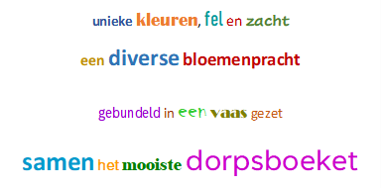

Inhoudsopgave
1. Voorwoord 3
2. Samenvatting 4
3. Inleiding 5
4. Wat is Inclusie 6
4.1. Het VN-Verdrag Handicap 6
4.2. Wat is er formeel geregeld? 7
4.3. Afbakening 7
4.4. Beleidskaders: Mijn Borne 2030”en de visie sociaal Domein 2021 7
4.5. Proces 7
5. Thema inclusie leefomgeving 9
5.1. Wat gebeurt er al? 9
5.2. Knelpunten 9
6. Thema zorg en ondersteuning 11
6.1. Wat gebeurt er al? 11
6.2. Knelpunten 11
7. Thema cultuur en sport 13
7.1. Wat gebeurt er al? 13
7.2. Knelpunten 13
8. Thema bewustwording, communicatie en dienstverlening 14
8.1. Wat gebeurt er al? 15
8.2. Knelpunten 15
9. Discriminatie 17
10. Financiën 18
11. Hoe verder? 19
12. Planning uitvoering acties 20
13. Visueel overzicht 22

Voorwoord

Als verantwoordelijk wethouder voor inclusieve samenleving bied ik u graag deze inclusieagenda aan. In april 2023 is door de gemeenteraad de startnotitie vastgesteld. Hierin stond beschreven hoe de gemeente tot een inclusieagenda wilde komen. Er is input opgehaald bij inwoners, waaronder ervaringsdeskundigen, en het werkveld. Deze input is samen met de door de gemeenteraad meegegeven kaders, de basis geweest voor deze inclusieagenda.
Inclusie is een breed begrip. Bij het behandelen van de startnotitie heeft uw raad ingestemd om focus aan te brengen in de inclusieagenda. Gemeente Borne richt zich op de inwoners die fysieke, zintuigelijke, auditieve beperkingen, chronische ziekte, of psychische kwetsbaarheid ervaren. Ook richt de inclusieagenda zich op inwoners die moeite hebben met lees-, schrijf- en digitale vaardigheden. Raadsleden gaven tijdens de behandeling van de startnotitie aan dat in de inclusieagenda aandacht moet zijn voor het voorkomen van discriminatie.
In juni 2023 organiseerde de gemeente een avond waar inwoners met een beperking welkom waren om hun ervaringen te delen op het gebied van toegankelijkheid van openbaar vervoer, sporten, informatie, winkels, openbare gebouwen en openbare ruimtes in gemeente. Op 30 oktober 2023 is aan de aanwezige ervaringsdeskundigen verteld hoe de genoemde belemmeringen worden verwerkt in de inclusieagenda. Juist voor de inclusieagenda is het van groot belang dat ervaringsdeskundigen meepraten en meedenken. Zij ervaren immers belemmeringen die u en mij niet opvallen.
Deze inbreng heeft, samen met de door de gemeenteraad meegegeven kaders, geleid tot de Inclusienota 2024+. Alle teams binnen de gemeentelijke organisatie zijn geïnformeerd over inclusie en hen is gevraagd bij het maken van plannen aandacht te schenken aan het thema inclusie.
Inclusie gaat niet alleen over aanpassingen doorvoeren, maar ook over bewustwording. De gemeente heeft bij nieuw beleid oog voor inclusie, maar dit kan alleen als medewerkers bewust rekening houden met inwoners met een beperking.
Inclusie is geen aangelegenheid van alleen de overheid. Inclusie betreft de gehele Bornse samenleving.
Deze lokale inclusieagenda is geen éénmalige inspanning, maar een eerste aanzet. Inclusie betreft alle levensgebieden en er zullen nog vele inspanningen gedaan worden om te bereiken dat “Iedereen doet mee” daadwerkelijk bereikt wordt.

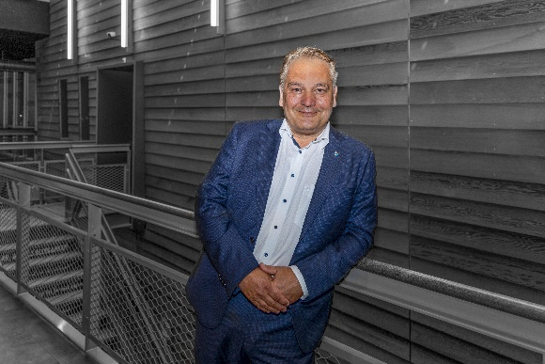
Michael Geerdink
Wethouder inclusieve samenleving

Samenvatting

In het ‘Borns Akkoord 2022-2026 Samen toekomstbestendig’ geeft de gemeenteraad het college opdracht om uitvoering te geven aan het VN-verdrag voor mensen met een handicap of chronische ziekte.
Het VN-verdrag heeft als doel om Nederland toegankelijk en inclusief te maken voor iedereen. Het legt de rechten vast van mensen met een beperking op gelijke behandeling en participatie en benadrukt de noodzaak van toegankelijkheid in verschillende aspecten van het leven.
Omdat inclusie een breed begrip is, heeft de gemeenteraad aangegeven dat eerst gefocust wordt op inwoners die fysieke, zintuiglijke, auditieve, chronische ziekte, of psychische kwetsbaarheid ervaren en op de inwoners die moeite hebben met lezen, schrijven en digitale vaardigheden. Ook is aangegeven dat er aandacht moet zijn voor het voorkomen van discriminatie.
Er zijn al verschillende initiatieven op het gebied van toegankelijkheid. Gemeente Borne betrekt ervaringsdeskundigen bij de nieuwbouwplannen van het zwembad, de sporthal, het gemeentehuis en het inrichten van de openbare ruimte. Er worden door de gemeente verschillende hulpmiddelen verstrekt. Er wordt gewerkt aan begrijpelijke communicatie, het versterken van basisvaardigheden en digitale inclusie.
Inclusie wordt als een essentieel onderdeel van het gemeentebeleid beschouwd en er wordt samengewerkt met lokale organisaties en ervaringsdeskundigen om belemmeringen aan te pakken.
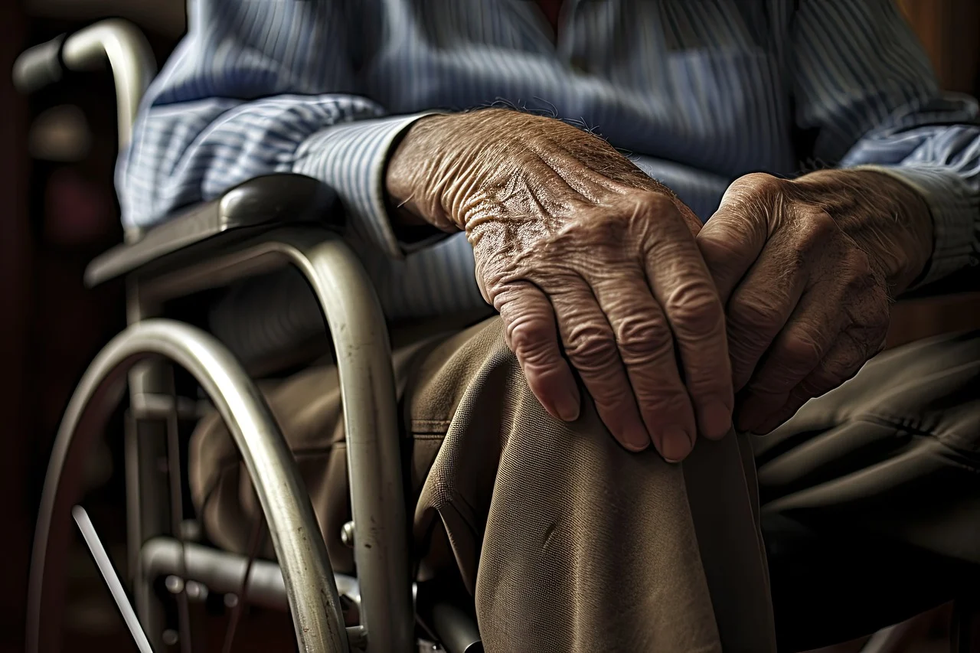
Gemeente Borne streeft naar toegankelijkheid voor iedereen. Ook is aandacht voor het creëren van bewustwording wat betreft inclusie in de gemeentelijke organisatie en het tegengaan van discriminatie . De kosten voor toegankelijkheid worden opgenomen in de kosten voor nieuwe projecten.
Daarnaast wordt bewustwording over inclusie gepromoot via gemeentelijke kanalen. Ook zijn in de begroting 2024 incidenteel financiën opgenomen voor de uitvoering van de ambities uit de inclusieagenda. Om structureel aandacht te geven aan inclusie wordt voorgesteld structureel financiën beschikbaar te stellen.

4

Inleiding

In het ‘Borns Akkoord 2022-2026 Samen toekomstbestendig’ geeft de gemeenteraad het college de volgende opdracht:
“Geef uitvoering aan het VN-verdrag voor mensen met een handicap of chronische ziekte en stel een Lokale Inclusie Agenda op die zorgt dat iedereen mee kan doen, ook mensen met een beperking.”
In juni 2016 heeft Nederland het VN-Verdrag Handicap (verder: VN-Verdrag) geratificeerd. Hierin worden de rechten van personen met een handicap beschreven. Sinds 2016 is het VN-Verdrag officieel van kracht in Nederland.
Met vertegenwoordigers van de stichting Ervaringsdeskundigen Handicap Borne is regelmatig contact geweest over de totstandkoming van deze inclusieagenda. Zij zijn benaderd om mee te denken en te adviseren over de belemmeringen die inwoners met een handicap ervaren. Sinds het voorjaar 2023 is de stichting Ervaringsdeskundigen Handicap Borne vertegenwoordigd in de adviesraad sociaal domein. De Adviesraad Sociaal Domein is ook in 2023 regelmatig betrokken bij de voortgang om te komen tot deze inclusieagenda.
In deze inclusieagenda staan de acties genoemd die in 2024 worden uitgevoerd. Bij de kaderstelling voor 2025 wordt voorgesteld structureel financiën beschikbaar te stellen. Hierdoor wordt het mogelijk om inclusie blijvend onder de aandacht te brengen/te houden door middel van activiteiten.

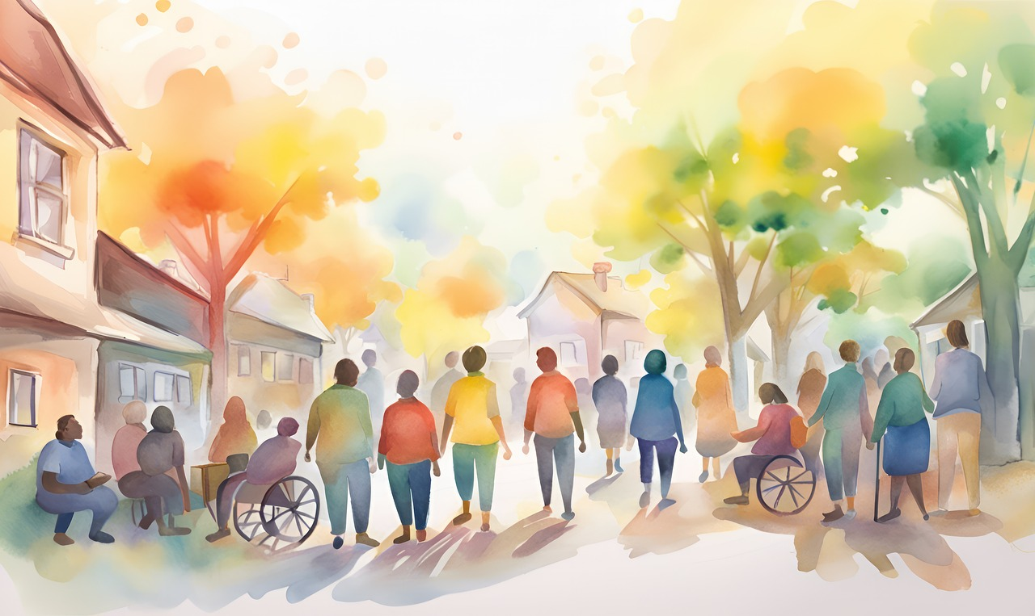

5

Wat is Inclusie
Inclusie betekent dat iedereen, met of zonder beperking, kan meedoen in de samenleving. Iedereen hoort erbij. Het is een samenleving waarbij het niet uitmaakt wat je genderidentiteit is, waarin je afkomst niet telt, je kunt houden van wie je wilt, je vrij bent in wat je wel of niet gelooft, en waarin een beperking geen drempels oplevert. Het gaat erom wie je zélf bent. Het gaat om meedoen in plaats van uitsluiting.

Het VN-Verdrag Handicap
Het doel van het VN-verdrag is dat de positie van mensen met een beperking verbetert. De samenleving moet ervoor zorgen dat de achterstanden die mensen met een beperking ervaren om volwaardig mee te kunnen doen, worden weggenomen.
Het VN-verdrag is een mensenrechtenverdrag. Het beschrijft de rechten van mensen met een beperking op gelijke behandeling en participatie. Om deze rechten te realiseren, is het belangrijk dat mensen met een beperking, net als mensen zonder beperking, toegang hebben tot de omgeving, gebouwen, onderwijs, werk, wonen, informatie, mobiliteit, passende zorg en ondersteuning, participatie en dienstverlening.
Voor gemeente Borne betekent dit dat passende maatregelen genomen moeten worden, zodat personen met een handicap:
• zo zelfstandig en onafhankelijk mogelijk kunnen leven en;
• vrij kunnen kiezen waar, met wie en hoe zij willen wonen en leven en;
• de beschikking hebben over zorg en diensten die hen, waar nodig, ondersteunen bij het participeren in de samenleving en;
• toegang hebben tot informatie, producten, openbare voorzieningen, maatschappelijke diensten, gebouwen en openbare ruimte.
Het kan bijvoorbeeld gaan over:
- toegankelijkheid van gebouwen met een publieke functie en van de openbare ruimte;
- zorgen voor begrijpelijke informatie voor iedereen, ook voor de mensen die moeite hebben met lezen, schrijven of digitale vaardigheden;
- waarborgen van gelijke rechten in wonen en werken;
- stimuleren van sporten en bewegen voor mensen met een beperking, niet aangeboren hersenletsel en/of psychische kwetsbaarheid;
- zorgen dat iedereen kan deelnemen aan evenementen in gemeente Borne.

Inclusie betreft de hele Bornse samenleving en daarmee ook alle gemeentelijke beleidsterreinen. In een inclusieve samenleving kan iedereen meedoen en wordt niemand uitgesloten of gediscrimineerd. Voor mensen met een beperking betekent een inclusieve samenleving dat ze mee kunnen doen, dat ze regie hebben over hun eigen leven en dat ze toegang hebben tot dezelfde voorzieningen en diensten als mensen zonder beperking. Inclusie is ook een kwestie van bewustwording.

Wat is er formeel geregeld?
Met de ondertekening van het VN-verdrag rechten voor mensen met een handicap is aan de Jeugdwet, Wet maatschappelijke ondersteuning (Wmo) en Participatiewet de verplichting toegevoegd dat gemeenten uitvoering moeten geven aan dit verdrag. In het Besluit toegankelijkheid is opgenomen dat alle sectoren een actieplan moeten maken waarin zij aangeven hoe zij werken aan de geleidelijke verwezenlijking van de algemene toegankelijkheid. De uitvoering wordt vastgelegd in een plan, de zogenoemde Lokale inclusie agenda.

Afbakening
Omdat inclusie een breed begrip is, heeft de gemeenteraad met het vaststellen van de startnotitie in het voorjaar van 2023 besloten om in de inclusieagenda de focus te leggen op de inwoners die fysieke, zintuigelijke en auditieve beperkingen, chronische ziekte of psychische kwetsbaarheid ervaren en op de inwoners die moeite hebben met lees-, schrijf- en digitale vaardigheden. Ook is aangegeven dat er aandacht moet zijn op het voorkomen van discriminatie.

Beleidskaders: Mijn Borne 2030”en de visie sociaal Domein 2021
In de toekomstvisie van de Bornse gemeenschap ‘Mijn Borne 2030’, die in 2022 is opgefrist, is opgenomen wat de gemeenschap in 2030 bereikt wil hebben. In het hoofdstuk ‘Welzijn en Samenleving in 2030’ is het volgende opgenomen:
“In 2030 is gemeente Borne een betrokken gemeenschap waarbij sprake is van een inclusieve samenleving. Iedereen kan meedoen en wordt gehoord, ongeacht afkomst, geaardheid of beperking. Er is oog voor kwetsbare mensen."
De visie Sociaal Domein sluit hierop aan. In deze visie is de volgende missie opgenomen: “Een inclusief, veilig, gezond en sociaal Borne waar onze inwoners de ruimte hebben om naar eigen kunnen en wens, mee te doen. Inwoners nemen verantwoordelijkheid voor hun eigen leven, zorgen voor zichzelf en voor elkaar. Als dat niet lukt, bieden we passende hulp en ondersteuning.”
Het streven is een inclusieve samenleving. De gemeente staat voor een vorm van samenleven, waarbij zowel de psychische, mentale als fysieke kwetsbaarheid er mogen zijn. Waar inwoners omzien naar elkaar, elkaar vanuit gelijkwaardigheid een plek gunnen en waar mensen, naar vermogen, daadwerkelijk kunnen meedoen en iedereen ertoe doet.

Proces
Om op te halen welke belemmeringen inwoners met een handicap/beperking in de gemeente ervaren, is op 29 juni 2023 een bijeenkomst georganiseerd. Tijdens deze bijeenkomst konden ervaringsdeskundigen delen welke belemmeringen zij ervaren en of zij ook een oplossing hiervoor in gedachten hebben. Het waren ervaringsdeskundigen die auditieve, fysieke, een chronische ziekte of psychische kwetsbaarheid ervaren en/of moeite hebben met lees-, schrijf -en digitale vaardigheden. Gevraagd is naar de belemmeringen die zij ervaren op het gebied van toegankelijkheid van openbare gebouwen en ruimten, openbaar vervoer, sporten en evenementen, informatie, winkels en openbare ruimtes.
Alle teams binnen de gemeentelijke organisatie zijn geïnformeerd over inclusie.
Er vond op 16 november 2023 een netwerkbijeenkomst over inclusie plaats voor professionals en vrijwilligers die bij maatschappelijke organisaties en ketenpartners in de gemeente Borne werken. In deze bijeenkomst hebben Rick Brink, voormalige minister van gehandicaptenzaken en een adviseur van Vizier (organisatie die o.a. adviseert over bestrijden van discriminatie) de professionals en vrijwilligers geïnformeerd en bevraagd over inclusie. De bedrijven in de gemeente Borne zullen in 2024 door de dorpsmanager geïnformeerd worden over de genoemde belemmeringen en de te nemen vervolgstappen.
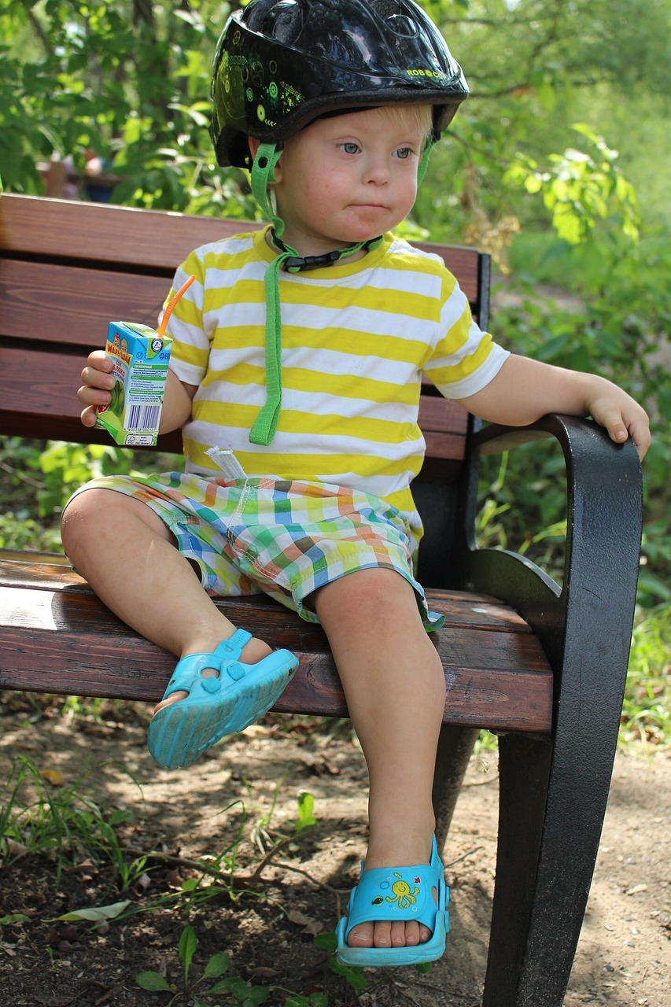

Thema inclusie leefomgeving
Centraal staat dat er voorzieningen worden getroffen en mogelijkheden worden gecreëerd zodat iedereen mee kan doen. Het gaat om de fysieke toegankelijkheid. Mensen met een beperking moeten net als ieder ander gebruik kunnen maken van buitenruimten, openbare gebouwen, woningen etc. De stip op de horizon is een samenleving die zodanig is ingericht, dat iedereen mee kan doen.

Wat gebeurt er al?
Zonder dat er een inclusieagenda is, gebeurt er inmiddels al veel. Er zijn invalidenparkeerplaatsen, zodat minder fysieke inwoners en bezoekers die een gehandicaptenparkeerkaart bezitten vooraan kunnen parkeren. Het lokale openbaar vervoer is toegankelijk voor mensen in een rolstoel. De stoepen bij de bushaltes zijn aangepast zodat mensen in een rolstoel makkelijk met de rolstoel in en uit de bus kunnen rijden. De vervoersmiddelen die de lokale vervoerders gebruiken, zoals de buurtbus, zijn over het algemeen goed toegankelijk voor de inwoners die een fysieke beperking hebben. Ervaringsdeskundigen denken mee bij o.a. de verbouwing en de inrichting van het zwembad, bij de bouw en inrichting van het nieuwe gemeentehuis en bij wijzigingen in de fysieke leefomgeving, zoals de Spanjaardswijk.

Knelpunten
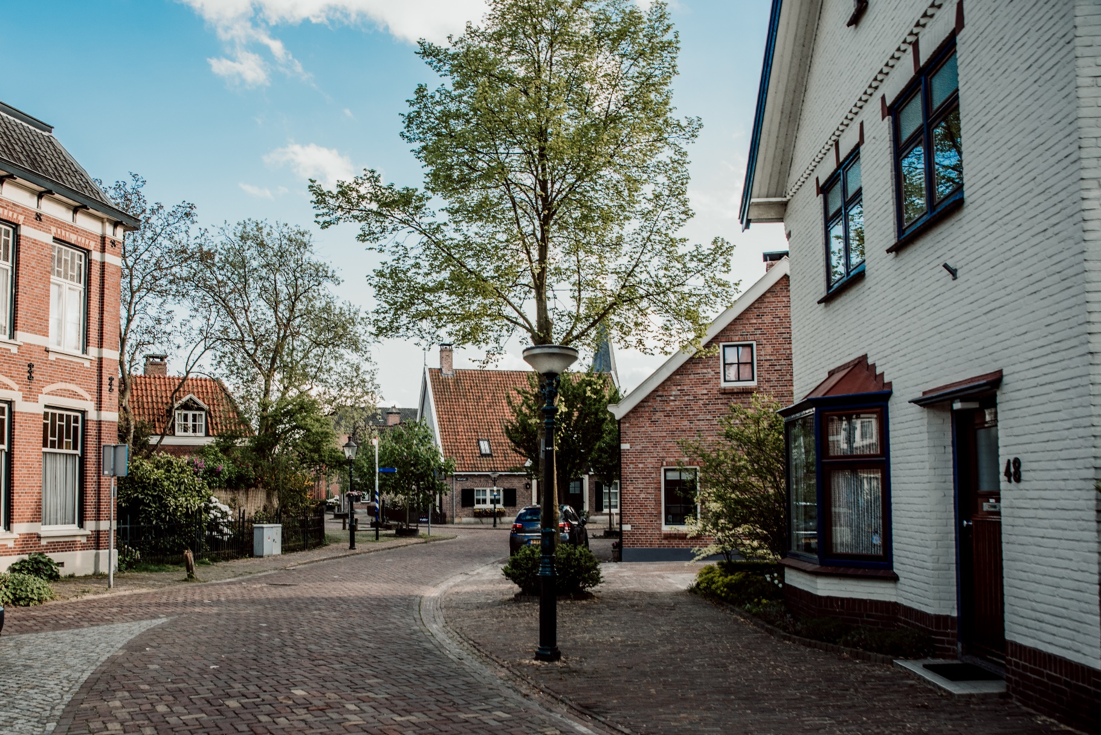
Er zijn wel knelpunten. Deze knelpunten zijn deels lokaal en deels regionaal/landelijk. Inwoners met fysieke en auditieve beperkingen ervaren problemen bij het reizen met het openbaar vervoer. Dit betreft het reizen met de trein. Zij ondervinden vooral hinder als zij met de NS reizen. Men kan vanuit een rolstoel niet bij de kaartautomaat en overstappen is lastig, omdat personeel om tijdig te helpen vaak ontbreekt. Wanneer zij met een regionale vervoersmaatschappij reizen, ervaren ze minder belemmeringen.
De inrichting van de openbare ruimte werpt soms belemmeringen op voor mensen met een fysieke beperking. Het betreft onder andere de plekken waar verkeersdrempels zijn gesitueerd. In het centrum staan vaak reclameborden en koopwaren voor de winkels. Verder blijkt bijvoorbeeld dat deuren in huizen en openbaar toegankelijke gebouwen niet altijd logisch draaien voor mensen in een rolstoel. Er werd aangegeven dat geen geschikt openbaar toegankelijk invalidentoilet beschikbaar is.
Het is niet mogelijk om de openbare ruimte zo in te richten dat deze altijd voor iedereen toegankelijk is. Sommige verkeerssituaties kunnen omwille van inclusie niet aangepast worden. Een voorbeeld hiervan is het historische stratenpatroon in Oud Borne. Dit is niet gemaakt voor mensen in een rolstoel, bovendien is het niet geschikt voor veel verkeersbewegingen. Om het hemelwater af te voeren over de openbare weg is een geul in de straat noodzakelijk. Hiervan kunnen inwoners met een fysieke beperking last hebben. Mensen die blind zijn hebben bijvoorbeeld behoefte aan een duidelijke stoeprand, terwijl dat voor mensen in een rolstoel een obstakel kan zijn. Gemeente Borne moet hierin keuzes maken.

9
Naar aanleiding van de genoemde belemmeringen worden de volgende acties opgenomen in de Lokale Inclusie Agenda:
- Op regionale schaal wordt bij vervoersmaatschappijen aandacht gevraagd voor oplossingen voor de door de ervaringsdeskundigen genoemde belemmeringen.
- Bij de nieuwbouw of verbouw van openbaar toegankelijke gebouwen of ruimten wordt advies gevraagd van deskundigen op het gebied van toegankelijkheid.
- De dorpsmanager bespreekt met de Bundeling Bornse Ondernemers (BBO) het thema inclusie, waaronder o.a. ook de toegankelijkheid en bereikbaarheid van de winkels vallen. Winkeliers worden erop gewezen dat reclameborden en koopwaren op de stoep tot gevolg kunnen hebben dat mensen in een rolstoel hun winkel niet kunnen bereiken.
- De teams van de fysieke leefomgeving en ruimtelijke ontwikkeling betrekken ervaringsdeskundigen bij wijzigingen in de openbare ruimte of van openbaar toegankelijke ruimten.
- Vanaf 2024 organiseert gemeente Borne jaarlijks een rondgang met ervaringsdeskundigen.
- Het speelbeleid wordt momenteel geactualiseerd. Hierbij is aandacht voor het toegankelijk maken van speelplekken en speeltoestellen voor kinderen met een beperking. Het speelbeleid ligt in de eerste helft van 2024 ter besluitvorming bij de gemeenteraad, als onderdeel van de omgevingsvisie.

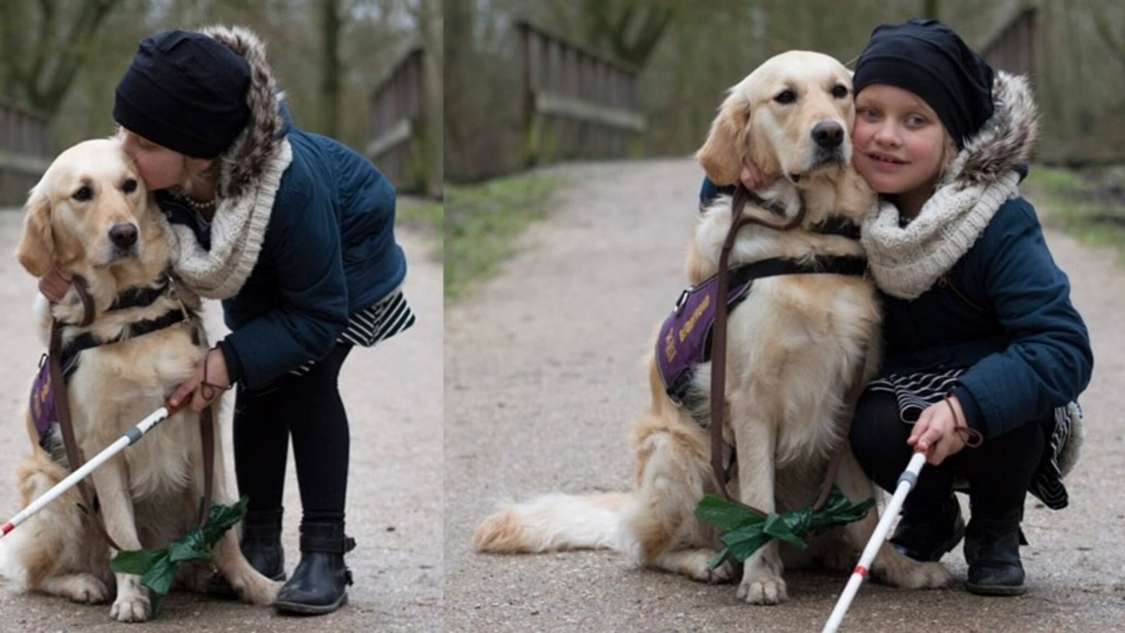

10

Thema zorg en ondersteuning
In de Wet maatschappelijke ondersteuning (Wmo) staat dat gemeenten hun inwoners ondersteunen om zelfstandig te blijven wonen en om mee te doen in de samenleving.

Wat gebeurt er al?
Veel ontwikkelingen in het sociaal domein zijn erop gericht om inwoners mee te laten doen. Het Sociaal Hus Borne is de plek waar inwoners terecht kunnen met al hun vragen. Ze zijn welkom met vragen over welzijn, opvoeden en opgroeien, onderwijs, zorg, wonen, financiën, vrijwilligerswerk en werk en inkomen. Ook als er méér aan de hand is kunnen mensen bij het Sociaal Hus Borne terecht, bijvoorbeeld bij een echtscheiding, werkloosheid, huiselijk geweld of schulden. Als inwoners hulp nodig hebben bij het invullen van formulieren dan kunnen zij terecht bij het geld- en formulierenspreekuur in het Sociaal Hus. Zo is er elke woensdag een taalcafé in het Kulturhus en wordt er een computercursus georganiseerd voor mensen die moeite hebben met digitale vaardigheden.
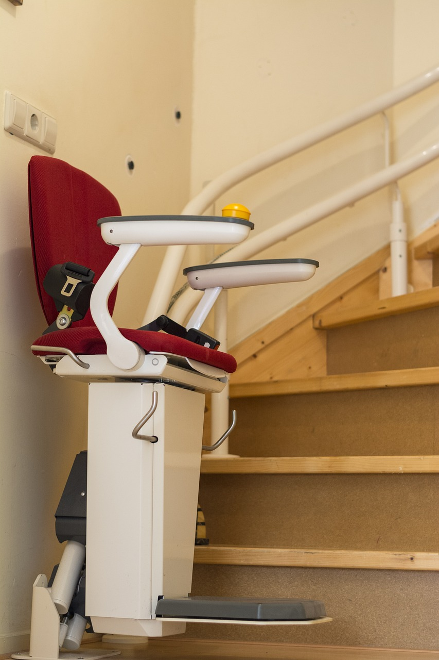
De gemeente biedt ondersteuning en hulp bij het vinden van een oplossing. Hulp wordt zoveel als mogelijk dichtbij in de eigen omgeving georganiseerd en vanuit een integrale aanpak.
Er worden hulpmiddelen verstrekt aan de inwoners die dat nodig hebben en er wordt geïnvesteerd in passend vervoer. Hierbij staat de zelfredzaamheid van de inwoners voorop.
De fysieke toegankelijkheid van de stemlocaties waar inwoners tijdens verkiezingen hun stem kunnen uitbrengen heeft de laatste jaren aandacht gehad. Zo is in 2022 nieuwe verlichting aangeschaft, waardoor inwoners beter zicht hebben op het stembiljet. Ook zijn de stemhokjes voorzien van een in hoogte verstelbaar blad, waardoor het voor inwoners in een rolstoel makkelijker is om hun stem uit te brengen.
Voor de inwoners met een verstandelijke beperking is al veel geregeld in de gemeente. Er wordt vanuit de Jeugdwet en de Wet maatschappelijke ondersteuning begeleiding, dagbesteding en woonruimte gefaciliteerd.

Knelpunten
Tijdens de informatieavond in juni 2023 is genoemd dat men het vreemd vindt dat mensen met een niet te herstellen fysieke beperking zoals een dwarslaesie, iedere vijf jaar weer opnieuw een gezondheidsverklaring moeten aanleveren voor een invalidenparkeerkaart, terwijl duidelijk is dat zij niet weer zullen lopen. In landelijke regelgeving is echter opgenomen dan iedere vijf jaar een gezondheidsverklaring voor een invalidenparkeerkaart moet worden aangeleverd. Ook is de ingewikkelde wetgeving als probleem genoemd. Eén inwoner moet bij verschillende loketten (Wmo, Jeugdwet, Zorgverzekeringsweg en/of Wet Langdurige Zorg) aankloppen voor hulp en ondersteuning. Men heeft telkens andere contactpersonen op grond van verschillende wetten. De informatie over de zorg is moeilijk te vinden of ingewikkeld beschreven voor mensen die moeite hebben met lezen en schrijven of digitale vaardigheden.
Naar aanleiding van de genoemde belemmeringen worden de volgende acties opgenomen in de Lokale Inclusie Agenda:
- In 2024 wordt de zichtbaarheid en herkenbaarheid van het Sociaal Hus Borne vergroot. De website van het Sociaal Hus Borne wordt verbeterd en alle informatie van de maatschappelijke organisaties in de gemeente wordt op deze site getoond.
De teksten zijn toegankelijk en makkelijk leesbaar.
- Er wordt in 2024 en 2025 extra personele formatie ingezet in het Sociaal Hus Borne om de inwoners meer te kunnen ondersteunen met vragen over zorg en ondersteuning en voor de verbinding met de huisartsen voor welzijn op recept.
- Buiten de reguliere openingstijden van het Sociaal Hus Borne kunnen inwoners afspraken maken voor ondersteuning bij vragen over zorg en ondersteuning.
De consulenten van het Sociaal Hus zijn ook aanwezig en beschikbaar voor vragen op plekken waar veel inwoners komen, zoals wijkbijeenkomsten en evenementen.
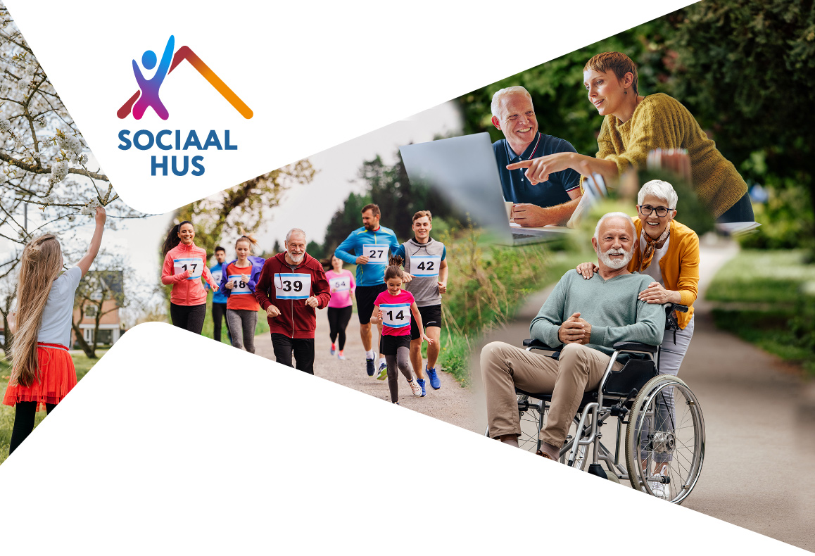

Thema cultuur en sport
Mensen hebben behoefte aan vrijetijdsbesteding. Door deelname aan het verenigingsleven leert men mensen kennen, heeft men een zinvolle tijdbesteding en kunnen talenten ontplooid worden.
Gemeente Borne is een relatief kleine gemeente en dat is vaak positief, maar zorgt ook voor minder mogelijkheden op het gebied van cultuur, sport en vrije tijd voor inwoners met een beperking. Een vereniging die niet alleen aansluit bij de interesses, maar ook de benodigde faciliteiten heeft, is lastig te vinden binnen gemeente Borne. In de buurgemeenten Almelo en Hengelo zijn meer mogelijkheden als het gaat om sporten.

Wat gebeurt er al?
‘Uniek Sporten’ bemiddelt in Twente bij sporten en bewegen voor kinderen, jongeren, volwassenen en senioren tot 65 jaar met een beperking. Zij geven sportadvies, maar helpen ook bij vragen over bijvoorbeeld financiële ondersteuning, hulpmiddelen of het zoeken van een maatje. Het Sociaal Hus en de buurtsportcoaches geven meer informatie en verwijzen inwoners door naar ‘Uniek Sporten’.

Knelpunten
Inwoners met een beperking gaven aan dat ze niet kunnen deelnemen aan het reguliere cultuur- en sportaanbod in de gemeente. Ook ervaren zij problemen bij deelname aan evenementen in gemeente Borne. Voor dove inwoners is communiceren met sportcoaches moeilijk. Aanmelden bij een vereniging is moeilijk voor mensen die moeite hebben met lezen en schrijven en digitale vaardigheden. Voor mensen met NAH (niet aangeboren hersenletsel) is gewoon meedoen in de sporthal niet mogelijk omdat er te veel prikkels zijn en bij evenementen is de muziek te hard.
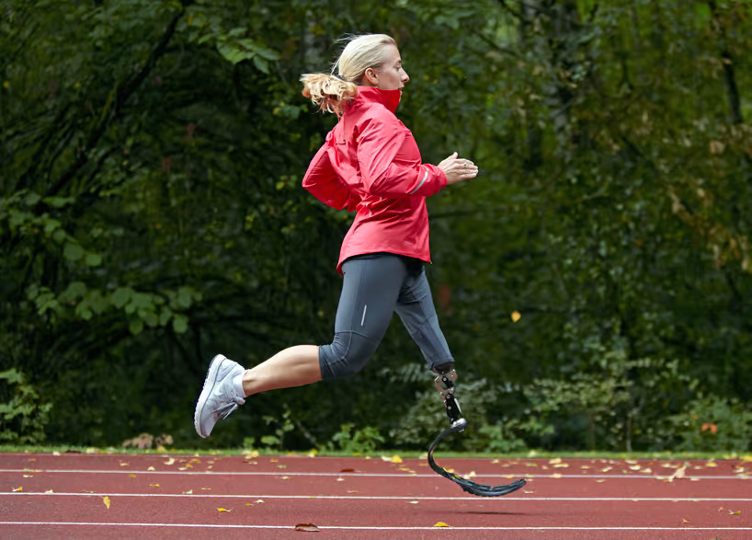
Naar aanleiding hiervan worden de volgende acties opgenomen in de Lokale Inclusie Agenda:
- In de Cultuurnota 2023+ zal worden opgenomen dat verenigingen een brede toegankelijkheid moeten waarborgen tot de kunst- en cultuurdeelname
- In de subsidieregeling voor culturele verenigingen wordt opgenomen dat verenigingen een bijdrage moeten leveren aan sociale cohesie en inclusie
- Met verenigingen en de organisatie van de grotere evenementen bespreekt gemeente Borne de door de ervaringsdeskundigen genoemde belemmeringen
- Op de vindplekken (zoals het basisonderwijs, scholen voor speciaal onderwijs waar de jongeren uit de gemeente Borne op zitten, de jeugdconsulenten) wordt actief gecommuniceerd dat buurtsportcoaches kunnen bemiddelen bij het vinden van een (sport)club of (sport)activiteit.
13

Thema bewustwording, communicatie en dienstverlening
Het is belangrijk dat de Bornse gemeenschap zich bewust is van inclusie. Dat iedereen die mee wil doen, mee kan doen. Toegankelijkheid voor mensen met een beperking is van belang bij verschillende onderwerpen en activiteiten. Hiervoor is niet alleen gemeente Borne verantwoordelijk, maar ook de inwoners, maatschappelijke organisaties en ondernemers. Iedereen is hiervoor verantwoordelijk, in meer of mindere mate. Gemeente Borne is er voor alle inwoners en heeft daardoor ook een voorbeeldfunctie. Belangrijk aandachtspunt hierbij is dat inclusie bij nieuw beleid of een beleidswijziging meegenomen wordt.
Communicatie speelt een belangrijke rol in contact met de samenleving. Het is belangrijk dat de informatie die de gemeente met de inwoners deelt, voor iedereen begrijpelijk is. In het communicatiebeleid is begrijpelijke communicatie opgenomen.

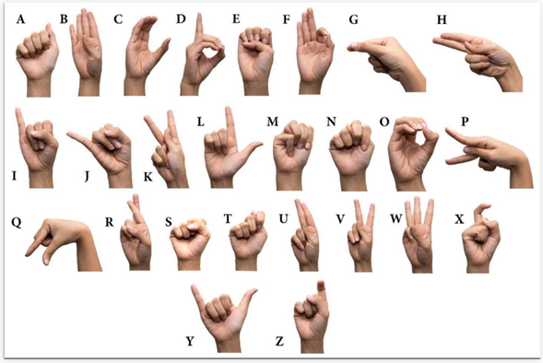

Wat gebeurt er al?
De beschikkingen die vanuit het sociaal domein aan de inwoners worden gestuurd, zijn inmiddels aangepast. De beschikkingen zijn begrijpelijker en de juridische informatie staat in de bijlage die meegestuurd wordt.
De consulenten van het Sociaal Hus Borne hebben onder andere een signalerende functie als het gaat om laaggeletterdheid. Zij helpen de inwoners met vragen en vullen als inwoners dat graag willen, samen formulieren in. Ook kunnen deze consulenten de inwoners verwijzen naar een passend aanbod, zoals de formulierenbrigade van Wijkracht (POOT) en het Taalhus, als men moeite heeft met de basisvaardigheden.
Zowel de jeugdconsulenten, de Wmo-consulenten als de consulenten van het Sociaal Hus worden getraind om zich bewust te worden van lage basisvaardigheden van inwoners. Tevens kunnen zij inwoners verwijzen naar passend ondersteuningsaanbod.

Knelpunten
Tijdens de bijeenkomst op 29 juni gaven inwoners aan dat zij de informatie van de gemeente niet begrijpen, omdat het te ingewikkeld is. Ook is de gemeentelijke informatie soms niet te vinden. Verder werd tijdens deze bijeenkomst duidelijk dat inwoners moeite hebben met basisvaardigheden. Ook gaven inwoners aan dat zij veel problemen ervaren, doordat er steeds meer digitaal wordt gewerkt. Mensen die moeite hebben met lezen en schrijven en/of digitale vaardigheden laten b.v. het reizen met openbaar vervoer achterwege omdat zij het moeilijk en ingewikkeld vinden. De informatie over het reizen en het kopen van een kaartje moet digitaal en dat vinden mensen die niet digitaal vaardig zijn, lastig. Instanties werken steeds meer digitaal. Nederland is koploper als het gaat om digitalisering, maar er zijn ruim 4 miljoen inwoners die digitale vaardigheden missen. Door de toegenomen digitalisering is het van belang dat de inwoners digitaal vaardig zijn om volwaardig mee te kunnen doen aan de samenleving. Voor de inwoners die niet digitaal vaardig zijn, is het belangrijk om analoog alternatieven aan te blijven bieden. Dit kan gaan om bijvoorbeeld een flyer of een telefoonnummer in plaats van een app.
Digitale informatie van instanties is moeilijk toegankelijk voor blinden en slechtzienden. Daarnaast is digitale informatie voor inwoners niet altijd bereikbaar omdat zij bijvoorbeeld geen computer of internet hebben en/of basisvaardigheden missen. In gemeente Borne zijn informatiepunten aanwezig en worden cursussen georganiseerd, om inwoners te ondersteunen bij het ontwikkelen van digitale vaardigheden.

15
Digitale vaardigheden zijn steeds vaker een vereiste om te kunnen participeren. Inwoners met weinig digitale vaardigheden ervaren allerlei belemmeringen. Zij ervaren grote angst om dingen verkeerd te doen. Het is voor deze groep belangrijk dat zij dit leren. Dit is een vereiste om digitale taken uit te kunnen voeren, zoals het kunnen werken met een DigiD of het doen van een online aankoop.
Cursusaanbod is beschikbaar binnen de gemeente en dit aanbod blijft belangrijk. Er wordt echter weinig gebruik gemaakt van de informatiepunten en cursussen. Onduidelijk is of het georganiseerde aanbod aansluit bij de behoefte van inwoners en of zij op de hoogte zijn van de mogelijkheden die gemeente Borne biedt. Gemeente Borne heeft een subsidie gekregen om te onderzoeken aan welk soort ondersteuning de oudere inwoners behoefte hebben.
De vraag aan de oudere inwoners waarom niet deelgenomen wordt aan het bestaande aanbod. Waar vragen zij ondersteuning als zij het niet zelf kunnen? Waar willen inwoners die ondersteuning krijgen? Voor welke zaken wenst men ondersteuning? Aan welk type ondersteuning is behoefte? Hoe zou die ondersteuning er uit moeten zien? Dit zijn allemaal vragen waarnaar met de verkregen subsidie onderzoek gedaan kan worden.

Naar aanleiding hiervan worden de volgende acties opgenomen in de Lokale Inclusie Agenda:
- In 2024 wordt gedurende het jaar aandacht gevraagd voor inclusie via de gemeentelijke kanalen. Hierbij zal in ieder geval aangesloten worden bij de nationale actiedagen/weken. Hier worden de diverse communicatiekanalen van de gemeente gebruikt zodat ook digitaal minder-vaardige inwoners de informatie ontvangen.
- In het communicatiebeleid staat dat begrijpelijke communicatie belangrijk is.
- Met het Taalhus (onderdeel van het Kulturhus) worden voor 2024 afspraken gemaakt over het versterken van basisvaardigheden. Onder basisvaardigheden wordt verstaan taal, rekenen en digitale vaardigheden. Het beheersen van de Nederlandse taal, rekenen en digitale vaardigheden is cruciaal voor participatie in de samenleving en op de arbeidsmarkt.
- De oudere inwoners wordt op vindplekken gevraagd waar en welke digitale ondersteuning inwoners zij wensen.
- In overleg met de voorliggende voorzieningen als het Taalhus, Wijkracht en de bibliotheek wordt de vraag opgehaald welke digitale ondersteuning inwoners nodig hebben.
- Afhankelijk van de antwoorden op de vragen om digitale ondersteuning zal in overleg met de bibliotheek cursusaanbod voor de (oudere) inwoners worden opgesteld.

16

Discriminatie
Volgens artikel 1 van de Grondwet moet iedere Nederlander in gelijke situatie, gelijk worden behandeld. Discriminatie op basis van godsdienst, levensovertuiging, politieke gezindheid, ras, geslacht of op welke grond dan ook, is niet toegestaan. Ook is discriminatie op grond van sociaaleconomische status of opleidingsniveau geen reden tot onderscheid.
De gemeente subsidieert de stichting Vizier. Deze stichting verstrekt informatie over het tegengaan van discriminatie en ongelijke behandeling. Gemeenten zijn verplicht om inwoners te verwijzen naar een meldpunt als zij klachten hebben over discriminatie. De stichting Vizier heeft een meldpunt: discriminatie.nl waar inwoners discriminatie kunnen melden en hier een klacht over kunnen indienen.
De belangenorganisatie van lhbtiq+ is regionaal georganiseerd. Er is ervaringsdeskundigheid vanuit het COC op Twentse schaal georganiseerd. Het thema discriminatie en het voorkomen daarvan zal in 2024 regionaal met ervaringsdeskundigen worden opgepakt.
Naar aanleiding hiervan worden de volgende acties opgenomen in de Lokale Inclusie Agenda:
- In 2024 zal gedurende het jaar aandacht worden gevraagd voor inclusie via de gemeentelijke kanalen. Hierbij zal in ieder geval aangesloten worden bij de nationale actiedagen/weken.
- Met de regionale ervaringsdeskundigen van het COC zal het thema discriminatie en het voorkomen daarvan regionaal worden opgepakt.

Financiën

Niet alle voorzieningen in de gemeente kunnen meteen toegankelijk worden gemaakt. Geleidelijk aan voert gemeente Borne verbeteringen door. Uitgangspunt hierbij is dat bij het ontwikkelen van nieuw beleid medewerkers direct uitgaan van ‘de toegang en bruikbaarheid voor iedereen’ in plaats van ‘toegang en bruikbaarheid voor de gemiddelde gebruiker’.
De kosten van het toegankelijk maken voor iedereen, zoals adviezen en aanpassingen moeten worden opgenomen in de kosten voor het betreffende project.
Bij de behandeling van de kadernota heeft de gemeenteraad besloten om éénmalig voor 2024 een bedrag van € 10.000 beschikbaar te stellen voor activiteiten in het kader van de inclusieagenda. Deze middelen zullen aangewend worden voor:
- Het organiseren van bijeenkomsten
- Bewustwordingscampagnes
- Vragen van advies aan professionele organisaties
- Inzet van doven of gebarentolken tijdens informatiebijeenkomsten
- Flyers en andere manieren van analoge informatiedeling.

Hoe verder?
Deze inclusieagenda is de eerste stap voor een toegankelijk en inclusiever Borne. Om inzicht te krijgen hoever de gemeente staat met de inclusie en waar nog aan gewerkt moet worden zal gebruik worden gemaakt van de door de VNG ontwikkelde monitor VN-verdrag Handicap. Met deze nulmeting krijgen we inzicht waar we staan en op welke levensgebieden inzet gepleegd moet worden. Want we staan aan het begin. Ook zal eind 2024 een evaluatie plaatsvinden van de hiervoor genoemde acties.
De inclusieagenda is geen éénmalige activiteit. Inclusie moet een structureel aandachtsgebied worden. Het kan niet beperkt blijven bij een eenmalige activiteit. Inclusie moet als een vanzelfsprekend aandachtsgebied onderdeel worden van het gemeentelijk beleid en van de hele Bornse gemeenschap. Om dit te kunnen bereiken zal bij de behandeling van de kadernota voor 2025 gevraagd worden structureel financiën beschikbaar te stellen om te kunnen blijven werken aan inclusie.

Naar aanleiding hiervan wordt de volgende actie opgenomen in de Lokale Inclusie Agenda:
- In 2024 zal de VNG-monitor gebruikt worden om inzicht te krijgen waar de gemeente staat ten aanzien van inclusie.
- Aan de hand van de uitkomst van de VNG-monitor en de evaluatie die eind 2024 zal worden gehouden over de stand van zaken van de uitvoering van de voor 2024 genoemde acties
zal het college in overleg met de adviesraad sociaal domein de acties voor inclusie voor 2025 en 2026 vaststellen.
- Bij de behandeling van de kadernota voor 2025 zal voorgesteld worden structureel financiën beschikbaar te stellen voor het doen van activiteiten in het kader van inclusie.

Planning uitvoering acties

Thema Inclusieve leefomgeving
Actie Wanneer
- Vervoersmaatschappijen aandacht vragen voor belemmeringen 1e half jaar 2024
- Advies vragen aan ervaringsdeskundigen bij nieuwbouw of verbouw gehele jaar 2024
openbaar toegankelijke gebouwen of ruimten
- Met de BBO het thema inclusie bespreken, o.a. de 1e kwartaal 2024
toegankelijkheid en bereikbaarheid
- Ervaringsdeskundigen betrekken bij wijzigingen in de openbare ruimte gehele jaar 2024
of van openbaar toegankelijke ruimten
- Jaarlijkse een rondgang met ervaringsdeskundigen sept-okt 2024
- Actualisatie speelbeleid vanaf 2e kwartaal 2024
Thema zorg en ondersteuning
- Zichtbaarheid en herkenbaarheid Sociaal Hus vergroten gehele jaar 2024
- Extra personele formatie in het Sociaal Hus Borne om vanaf 1 februari 2024
inwoners meer te kunnen ondersteunen
- Inwoners kunnen buiten reguliere openingstijden van het Sociaal vanaf 1 januari 2024
Hus Borne afspraken maken voor ondersteuning
- Consulenten Sociaal Hus Borne aanwezig op vindplekken vanaf 1 januari 2024
Thema cultuur en sport
- In de Cultuurnota 2023+ staat dat verenigingen een brede april 2024
toegankelijk waarborgen tot de kunst- en cultuurdeelname
- In de subsidieregeling voor culturele verenigingen staat dat 4e kwartaal 2024
verenigingen bijdrage leveren aan sociale cohesie en inclusie
- Met verenigingen en de organisatie van grotere evenementen vanaf 1e kwartaal 2024
de door ervaringsdeskundigen genoemde belemmeringen bespreken
- Actief communiceren dat buurtsportcoaches kunnen bemiddelen vanaf 1 januari 2024
bij het vinden van een (sport)club of (sport)activiteit.
Thema bewustwording, communicatie en dienstverlening
- Aandacht vragen voor inclusie via de gemeentelijke communicatie gehele jaar 2024
- Met het Taalhus afspraken maken over versterken van 3e kwartaal 2024
basisvaardigheden
- Oudere inwoners bevragen over digitale ondersteuning 1e kwartaal 2024
- Vraaggericht digitaal cursus aanbod aanbieden vanaf 2e kwartaal 2024
Thema discriminatie
- Regionaal inclusieoverleg starten 1e kwartaal 2024

Hoe verder
- VNG-monitor gebruiken voor inzicht inclusie 2e kwartaal 2024
- Voorstel structureel financiën beschikbaar te stellen voor inclusie juli 2024
- Overleg met de Adviesraad Sociaal Domein en ervaringsdeskundigen december 2024
jaarlijks de acties voor inclusie voor 2025 vaststellen

